Полупроводники в сильных полях: горячие носители, примесный и межзонный пробой

Горячими носителями заряда (электроны или дырки) обычно называют носители заряда, средняя кинетическая энергия которых сильно превышает равновесную тепловую энергию. Такое неравновесное состояние обычно возникает под воздействием сильных электрических полей. В этом случае распределение носителей заряда уже не максвелловское и приписать им определенную температуру нельзя. Но в литературе часто используется термин «температура» для описания таких носителей. Под этим термином обычно понимают меру средней кинетической энергии 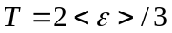, где средняя кинетическая энергия носителей. Точное решение уравнения Больцмана в сильных электрических полях при наличии нескольких механизмов рассеяния сложная математическая задача, решение которой возможно только с использованием численных методов. Однако имеется несколько точных решений уравнения Больцмана при наличии одного механизма рассеяния. Это решение Давыдова для DA рассеяния (Б.И.Давыдов ЖЭТФ, т.7, с.1069 (1937)), и решение Дрювестейна (M.Druyvesteyn Physica v. 10,61 (1930). Для описания реальных полупроводников, как правило, эти решения неприменимы. К настоящему времени хорошо разработан ряд численных методов решения уравнения Больцмана. Это, прежде всего, метод Монте-Карло в котором моделируется движение и рассеяние частиц (основы метода Монте-Карло можно найти в книге Ю.К. Пожелы "Плазма и токовые неустойчивости в полупроводниках"). Хорошо разработаны и сеточные методы решения уравнения Больцмана.
Для качественного рассмотрения поведения носителей в сильных электрических полях воспользуемся наиболее простым приближением, учитывающим баланс энергии системы, следуя книге Ю.К. Пожелы "Плазма и токовые неустойчивости в полупроводниках". В этом приближении средняя энергия, которую электрон получает от поля в единицу времени равна:
(1) 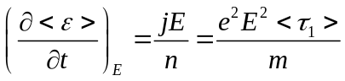
и теряет за счет рассеяния:
(2) 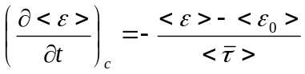
где 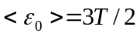
Следуя книге Ю.К. Пожела «Плазма и токовые неустойчивости в полупроводниках», будем полагать что
(3) 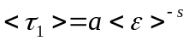
(4)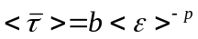
где a, b некоторые постоянные.
Соотношения (3), (4) справедливы для большого класса функций распределения с резко очерченным максимумом, в том числе для максвелловского распределения.
В стационарном состоянии электрон отдает при рассеянии ту же мощность, что и получает от поля, т.е. выполняется условие:
(5) 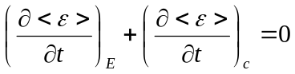
которое можно переписать в виде:
(6) 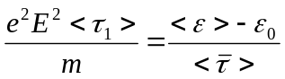
Для нахождения решений этого уравнения можно использовать графический метод. Для этого преобразуем (6) к виду:
(7) 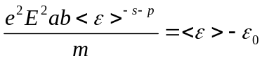
Решением уравнения (7) является такое значение средней энергии, при котором прямая линия описываемая, правой частью равенства (7) пересекается с линией, описываемой левой частью равенства (7). Решение будет устойчивым, если при энергии, большей точки пересечения, прямая располагается выше другой линии, и неустойчивым в противном случае. Устойчивость в данном случае означает, что при превышении средней энергии за счет флуктуаций энергии, соответствующей балансу (7) отдаваемая электроном средняя энергия будет больше, получаемой им от поля. В этом легко убедится, умножив правую и левую части (7) на 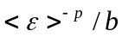. Тогда в правой части будет стоять величина, соответствующая потерям мощности электрона, а в левой – энергии получаемой электроном мощности от поля.
Следует различать четыре случая.
Если s+p>0 тогда линия, описываемая левой частью (7) является гиперболой, которая имеет только одну точку пересечения с прямой. Решение в этом случае является устойчивым (см. рис. 1).

Если 0>s+p>-1, тогда линия, описываемая левой частью (7) является корневой зависимостью, которая также имеет только одну точку пересечения с прямой (см. рис. 2). И в этом случае решение является устойчивым.
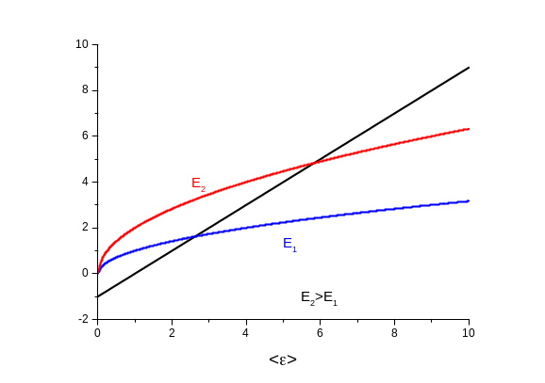
Рис.2
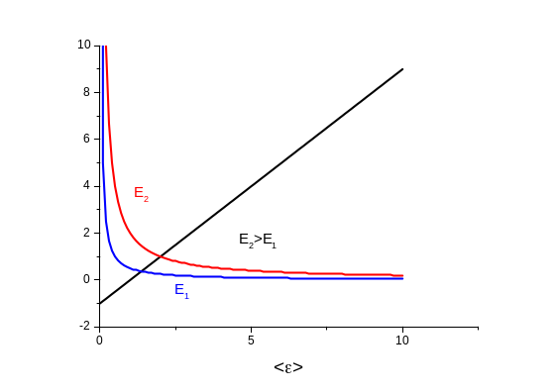
Рис.1

Если s+p=-1, тогда линия, описываемая левой частью (7) является прямой, выходящей из начала координат (см. рис. 3). Наклон этой прямой увеличивается с ростом величины электрического поля. Поэтому существует величина электрического поля, при превышении которой две прямые не пересекаются в области положительных значений . При меньших полях имеется устойчивое решение. Что же происходит в том случае, когда электрическое поле равно величине, при которой отсутствует пересечение? В этом случае система получает от поля больше энергии, нежели отдает решетке за счет рассеяния и кинетическая энергия электронов растет до тех пор, пока не включится механизм рассеяния, который обеспечит баланс и который отсутствовал для электронов с небольшими кинетическими энергиями. Такими механизмами могут быть рассеяние в вышележащие долины или механизм ударной ионизации, при котором высокоэнергичный электрон отдает свою энергию электрону в валентной зоне так, что последний переходит в зону проводимости. В результате такого рассеяния образуется дырка и дополнительный электрон в зоне проводимости. Что же происходит со средней энергией при этом критическом поле? Очевидно, что при увеличении электрического поля до этого критического значения средняя энергия электрона является плавной функцией от поля, а при критическом поле испытывает резкий скачок вверх. Это явление получило название эффекта убегания.
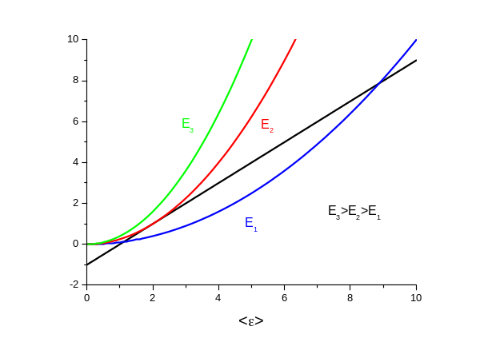
Рис. 4
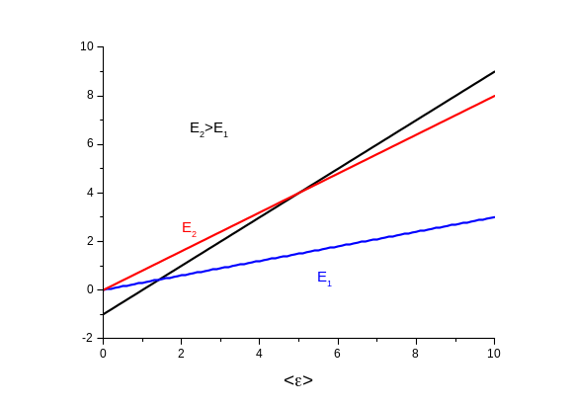
Рис.3.
Наконец в последнем случае, когда s+p<-1, линия, соответствующая левой части (7) имеет вид параболы. В этом случае при малых значениях поля имеется две точки пересечения. Пересечение при меньших энергиях соответствует устойчивому решению, а пересечение при больших энергиях – неустойчивому решению. Существует поле, при котором эти две точки сливаются. Это поле является полем убегания в этом случае. При больших полях пересечение отсутствует.
Найдем теперь зависимость дрейфовой скорости от величины поля, когда средняя энергия электрона существенно больше тепловой. В этом случае величиной 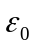 в правой части (7) можно пренебречь. Поэтому
(8) 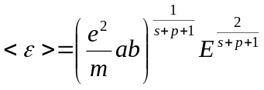
Поэтому дрейфовая скорость
(9) 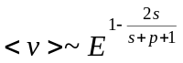
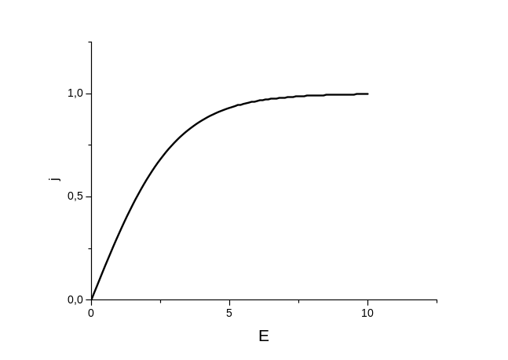
Рис.5
При p+1-s=0 дрейфовая скорость насыщается. насыщение дрейфовой скорости экспериментально наблюдалось в n-Ge и n-Si и некоторых других полупроводниках. В этих материалах при не слишком низких температурах импульс рассевается на деформационном акустическом потенциале (s=1/2), а энергия рассеивается на DO или междолинных фононах (p=-1/2). Качественно зависимость дрейфовой скорости от поля в таких материалах показана на рис 5.
Насыщение дрейфовой скорости от поля возникает также и в том случае, когда при определенной энергии включается сильный механизм рассеяния, как энергии, так и импульса, например DO, PO или междолинное рассеяние в полупроводнике с малой концентрацией заряженной примеси при низких температурах. В этом случае формируется сильно анизотропное распределение носитей в импульсном пространстве, которое иногда называют стримингом (от английского слова stream – поток). Насыщение дрейфовой скорости в этом случае можно наглядно увидеть из уравнения баланса, написанного в следующем виде:
(10) 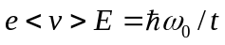
где 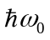 - энергия соответствующего фонона, - время набора электроном энергии при которой включается эффективное рассеяние. Поскольку обратно пропорционально величине электрического поля:
(11) 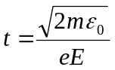
то дрейфовая скорость не зависит от поля.
Разогрев электронов может приводить к различным токовым неустойчивостям. Например, перегревная токовая неустойчивость возникает, если дрейфовая скорость уменьшается с ростом электрического поля:
(12) 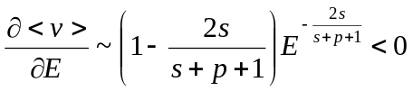
т.е.
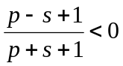
В случае убегания 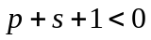 и условие 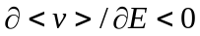 приводит к требованию 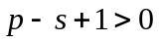. В однородных полупроводниках отрицательная дифференциальная проводимость, которая возникает когда обычно соответствует одному из двух типов зависимости дрейфовой скорости от поля S-типу или N-типу (см. рис. ?).

Экспериментально перегревная токовая неустойчивость наблюдалась в n-InSb (S-тип) при низких температурах (Т<2.5K), когда основным механизмом рассеяния импульса является рассеяние на заряженной примеси (s=-3/2), а в рассеянии энергии преобладает пьезоакустическое рассеяние (p=-1/2).
Отметим, что зависимость дрейфовой скорости от поля S-типа приводит к неустойчивости однородного распределения тока по сечению образца. В этом случае образуются «токовые шнуры» в которых плотность тока существенно выше, чем в соседних областях.

Эффект Ганна
Обсудим теперь междолинное рассеяние в полупроводниках типа GaAs и InP, в которых в зоне проводимости имеются более высокие долины с большими электронными массами, нежели масса электрона в нижней Г-долине. В GaAs это L- и X-долины (см. раздел 1 курса лекций). Электроны в Г-долине обладают большей подвижностью по сравнению с электронами L- и X-долин за счет меньшей массы, отсутствия DO-рассеяния и междолинного рассеяния для большей части электронов в Г-долине (междолинное рассеяние испытывают только те электроны Г-долины, у которых энергия превышает разницу энергий Г и L- долины + энергия междолинного фонона). По этой причине разогрев электронов электрическим полем в Г- долине будет сильнее, чем в долинах с меньшей подвижностью. Полная электропроводность складывается из парциальных электропроводностей отдельных долин:
(13) 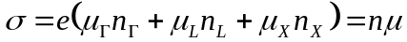; 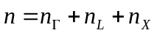
Если средняя кинетическая энергия электронов много меньше энергетического зазора между долинами, тогда все электроны находятся в Г-долине. При увеличении приложенного электрического поля кинетическая энергия электронов увеличивается и все больше электронов переходит в верхние долины. В результате таких переходов эффективная подвижность  уменьшается, и может возникнуть ситуация, когда с увеличением Е плотность электрического тока падает (см. рис. 6). Участок вольт-амперной характеристики, на котором ток падает с ростом поля называют участком с отрицательной дифференциальной проводимостью (ОДП). Впервые на возможность получения ОДП за счет междолинного переброса указали Уоткинс и Ридли (1961г) и Хилсум (1962г). Достижению ОДП способствует «включение» междолинного рассеяния при разогреве, которое не только эффективно уменьшает количество электронов в Г-долине, но и уменьшает их подвижность.
Принято называть вольт-амперную характеристику, изображенную на рис. 6 ВАХ N-типа.
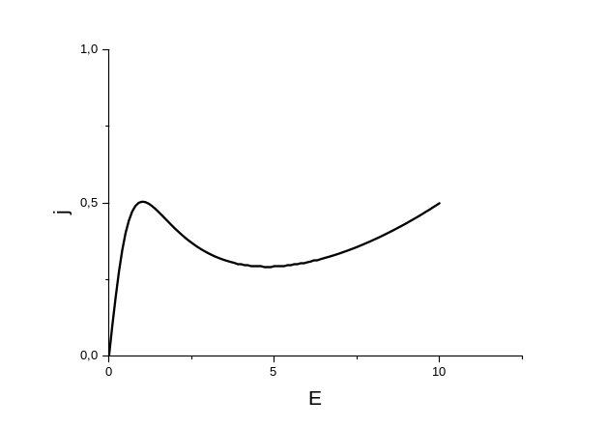
Рис. 6
Выполняя эксперименты с n-GaAs в сильных полях Джон Ганн в 1963 г. обнаружил, что в полях больших 4 кВ/см на зависимости тока от времени появляется последовательность периодических всплесков. Время между последовательными всплесками пропорционально длине образца. Если разделить длину образца на период, то получится величина скорости около 10⁷ см/с. Объяснение этому явлению, которое получило название эффекта Ганна, дал в 1964 г. будущий нобелевский лауреат H.Kroemer.
Он обратил внимание на то, что в образцах с N-образной зависимостью дрейфовой скорости от поля однородное распределение поля в образце оказывается неустойчивым на участках с ОДП. Чтобы качественно объяснить это рассмотрим образец n-GaAs в условиях эффекта Ганна. В отсутствие флуктуаций распределение поля, концентрации и скорости электронов однородны по образцу. Пусть теперь возникла флуктуация заряда такая, что поле увеличилось в каком-то месте образца. Соответствующая флуктуация концентрации показана на рис. 7, на котором показаны и изменение скорости электронов и поля. Там, где поле увеличилось, скорость электронов уменьшилась. Со стороны катода к этому месту подтекают электроны с большей скоростью, что приводит к росту флуктуационного максимума электронной концентрации. Со стороны анода электроны вне области сильного поля имеют большую дрейфовую скорость и поэтому область с низкой концентрацией электронов увеличивается. Таким образом, рассмотренная флуктуация будет нарастать в результате чего образуется домен сильного поля. Для простоты будем полагать заданным напряжение на образце. Тогда рост домена прекратится только тогда, когда поле вне домена будет таким, что вне домена дрейфовая скорость электронов будет растущей функцией от поля (т.е. вне области ОДП). Образовавшийся домен представляет дипольную структуру: слой обогащения со стороны катода и слой обеднения со стороны анода. Поэтому такие домены иногда называют дипольными. Обычно при образовании домена поле в нем более чем на порядок превосходит поле вне его, а ток через образец падает. Если концентрация электронов достаточно велика, то форма поля внутри домена близка к симметричной или к форме прямоугольного треугольника в случае малой концентрации электронов.
Формирование дипольного домена не означает установление статического состояния. Дипольный домен дрейфует от катода к аноду со скоростью дрейфа электронов вне домена. Через время пролета домен уходит в анод и в полупроводнике восстанавливается однородное распределение поля при этом ток испытывает скачок, поскольку поле проходит через значение, соответствующее максимуму дрейфовой скорости. Следующая флуктуация снова приводит к образованию домена и его движению в сторону анода и т.д. В результате ток через полупроводник приобретает характер всплесков. Эти всплески носят периодический характер, если домены всегда образуются в одном и том же месте (см. рис. 8). Обычно так и бывает: домены образуются у катода, где имеются неоднородности поля в силу технологических причин.
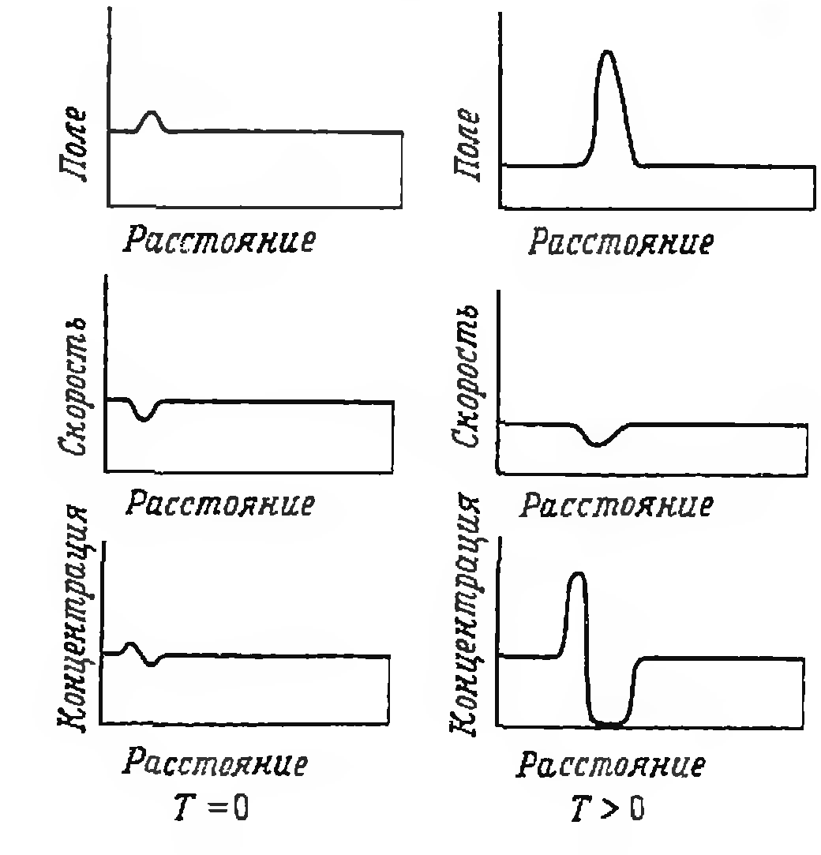
Рис.7. Формирование домена. Показаны два момента времени Т. GaAs (из книги М. Шур Современные приборы на основе арсенида галлия)
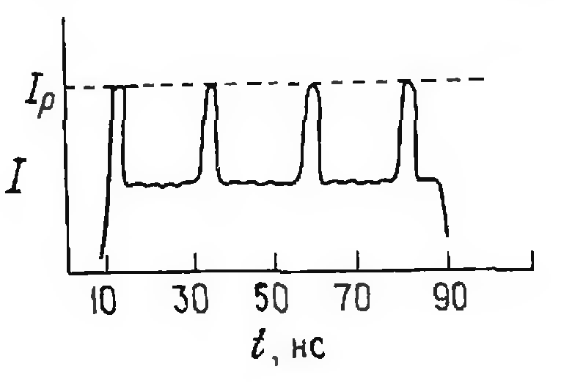
Рис. 8 Зависимость тока от времени в длинном образце n-GaAs (из книги М. Шур Современные приборы на основе арсенида галлия).

Однако всплески тока будут наблюдаться, если тепловая флуктуация успевает вырасти, прежде чем будет снесена в анод. Характерное время роста флуктуации определяется временем максвелловской релаксации. На участке ВАХ с ОДП оно отрицательно, что соответствует росту флуктуации. Если время пролета превосходит модуль времени максвелловской релаксации, тогда домен успевает сформироваться. Для этого образец должен быть достаточно длинным. Для n-GaAs это требование сводится к условию nL>10¹² см⁻², L – длина образца (частный случай критерия Кремера). Эффект Ганна наблюдается также в n-InP (пороговое поле 6 кВ/см).
Если критерий Кремера не выполняется, тогда в образце образуется статический домен. При этом поле и электронная концентрация в образце зависят от координаты. В этом случае зависимость дрейфовой скорости от поля и вольт-амперная характеристика имеют разный вид, и для нахождения последней необходимо решать уравнение Пуассона, используя связь дрейфовой скорости и величины поля и учитывая диффузию. Отметим, что в этих условиях не выполняется соотношение Эйнштейна, связывающее коэффициент диффузии и подвижность. Подробности этих расчетов можно найти в книге М. Шура «Современные приборы на основе арсенида галлия». Отметим, что ВАХ короткого образца может и не содержать падающего участка.
До недавнего времени диоды Ганна (приборы, основанные на эффекте Ганна) широко использовались для усиления сигналов в диапазоне 1-100 ГГц. С появлением полевых транзисторов, работающих в этом диапазоне, они стали редко использоваться.

Примесный и межзонный пробой
Сильные электрические поля не только влияют на подвижность электронов, но и могут изменять число носителей тока. Это происходит, например, при примесном пробое. На рис. 9 приведена ВАХ n-Ge с небольшим уровнем легирования. Из рисунка видно, что при определенном напряжении ток скачкообразно увеличивается. Величина скачка падает с увеличением температуры. Измерения эффекта Холла показывают, что увеличение тока происходит из-за увеличения концентрации электронов. Чем ниже температура, тем больше электронов находится на донорах. Картина примесного пробоя аналогична пробою в газах, только заряженные доноры не двигаются. Электрон, находящийся в зоне проводимости, в электрическом поле набирает энергию, превышающую энергию ионизации донора. Затем он сталкивается с нейтральным донором, вышибает электрон и продолжает движение. В результате такого столкновения в зоне проводимости появляется дополнительный электрон, кроме того образуется еще один заряженный донор. Этот процесс продолжается до тех пор, пока не установится динамическое равновесие между процессом ударной ионизации и захватом электронов на доноры.
В полупроводниках с узкой запрещенной зоной таких как InSb (Eg=0.2 эВ), InAs (Eg=0.4 эВ) в достаточно сильных полях наблюдается ударная ионизация атомов решетки в результате которой электрон, находящийся в зоне проводимости, отдает часть свой энергии электрону в валентной зоне. В результате этого рассеяния в зоне проводимости появляется дополнительный электрон, а в валентной зоне – дырка. Аналогично дырка с большой кинетической энергией может родить пару электрон-дырка. Обратный процесс по отношению к ударной ионизации называется Оже (Auger) рекомбинацией.
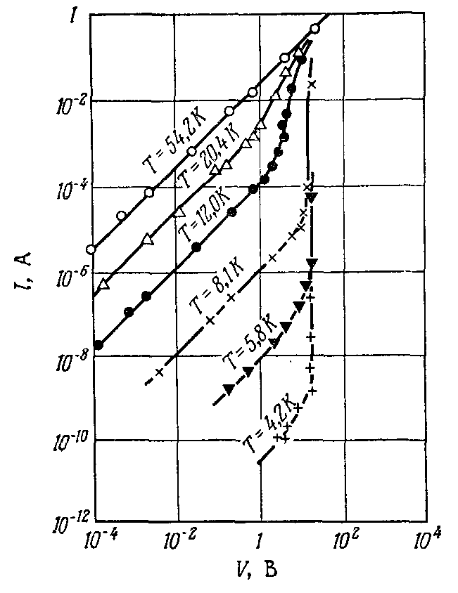

Рис. 9 Вольт-амперные характеристики германия n-типа при различных значениях температуры решетки. Рисунок взят из книги К.Зеегер Физика полупроводников

Лавинный пробой p-n перехода
В обедненном слое p-n перехода при подаче достаточно большого обратного напряжения достигается напряженность электрического поля до 10⁶ В/см. В этих условиях ударная ионизация происходит даже в широкозонных полупроводниках. Темп генерации неравновесных носителей пропорционален потокам электронов и дырок:
(14) 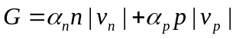
где 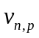 - дрейфовые скорости электронов и дырок, 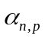 - коэффициенты ударной ионизации электронов и дырок соответственно. Из (14) видно, что имеют размерность обратной длины. Величина обратная 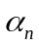 является длиной, на которой горячий электрон рождает пару.
Уравнение для дырочного тока в p-n переходе, зонная диаграмма которого изображена на рис.?, имеет вид:
(15) 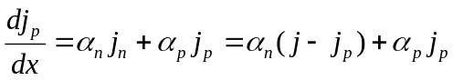, 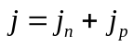
Плотность полного тока не зависит от координаты. Рассмотрим для простоты случай, когда 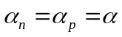. Тогда:
(16) 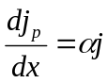, или 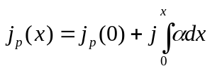
В конце перехода x=w и
(17) 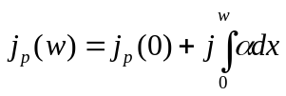
Отметим, что зависит от поля, поэтому эту величину нельзя выносить за знак интеграла. Если концентрация рожденных в переходе носителей много больше концентрации неосновных носителе в р-области, тогда 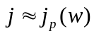, поскольку ток в этом месте является суммой тока дырок и тока электронов из р-области:
(18) 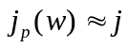 или 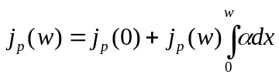
Последнее равенство можно переписать в виде:
(19) 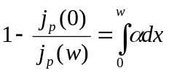
Отношение токов 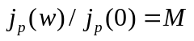 называется коэффициентом умножения.
(20) 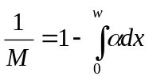
Если 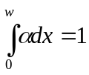, тогда 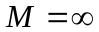 это условие лавинного пробоя. В условиях лавинного пробоя для подержания тока нет необходимости в токе инжекции, т.е. ток будет течь даже в том случае, если 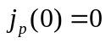.
Коэффициенты являются резкими функциями величины электрического поля. Для Ge и Si из экспериментальных данных следует что 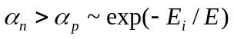. В GaAs 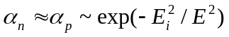, где 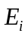 - характерные поля, величина которого зависит от конкретного полупроводника. Величина в Ge, Si и GaAs имеет порядок 10⁶ В/см. Зависимости для Ge, Si и GaAs представлены на рис.10
Экспериментально лавинный пробой наблюдается как резкое возрастание тока на обратной ветви вольт-амперной характеристики (см. рис.11). В кремнии происходит шнурование тока в режиме лавинного пробоя и при наблюдении в микроскоп видны красные точки – свечение микроплазм, которые возникают в местах с наибольшей плотностью тока. Эта особенность ВАХ используется в стабилитронах, которые используются для ограничения тока на каком-либо участке электрической цепи (для этого стабилитрон включается параллельно этому участку).
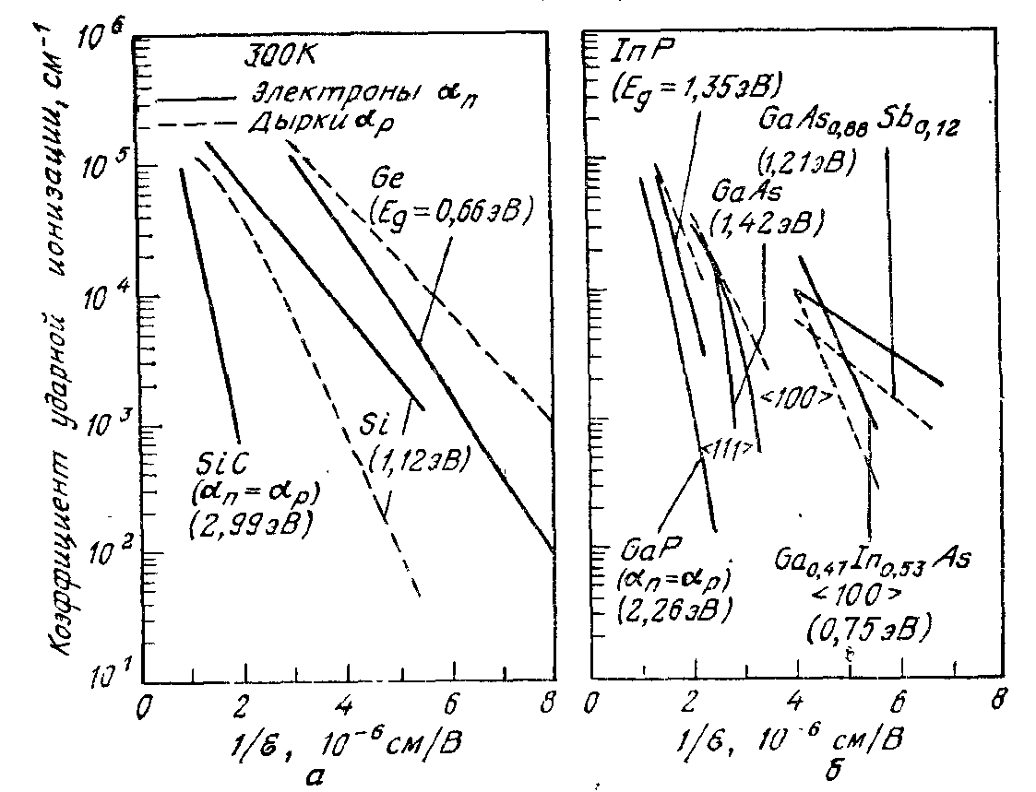
Рис.10. Зависимость коэффициентов ударной ионизации от величины обратной электрическому полю для Ge, Si, GaAs и некоторых других полупроводников. Из книги С.Зи Физика полупроводниковых приборов т.1.
Следует иметь в виду, что быстрое возрастание тока на обратном участке ВАХ может быть обусловлено туннельным пробоем. Тип пробоя можно установить с помощью изучения зависимости напряжения пробоя от температуры. С понижением температуры напряжение туннельного пробоя растет из-за увеличения ширины запрещенной зоны, а напряжение лавинного пробоя уменьшается из-за уменьшения темпа рассеяния.
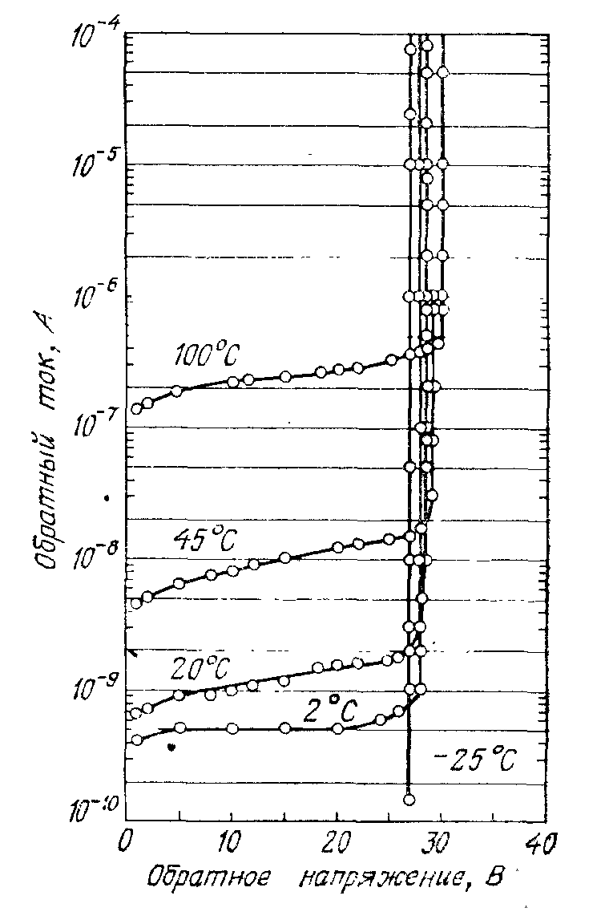
Рис.11. Обратная ветвь вольт-амперной характеристики кремниевого p-n перехода в условиях лавинного пробоя при различных температурах. Из книги С.Зи Физика полупроводниковых приборов т.1.

